МИНИСТЕРСТВО ОБРАЗОВАНИЯ И НАУКИ РОССИЙСКОЙ ФЕДЕРАЦИИ ФГБОУ ВО
«Пермский государственный национальный исследовательский университет»
Институт компьютерных наук и технологий

Отчет

Лабораторная работа №3
Выполнил:  Селихина Анастасия Максимовна | Проверил:  Шилина Алла Владимировна
Пермь, 2025г

Задание 1

Постановка задачи:
В файле «global-electricity-generation.csv» представлена информация о производстве электроэнергии странами с 1992 по 2021 год. В файле «global-electricity-consumption.csv» – информация о потреблении электроэнергии. Все данные - в млрд. кВт*ч.
- Загрузите информацию из этих файлов.
- Постройте одномерные массивы ежегодного производства и потребления электроэнергии в среднем за последние 5 лет (один массив – производство по всем странам, второй – потребление по всем странам).
- Напишите выражения, позволяющее получить ответ на следующие вопросы:
  - Суммарное (по всем годам) потребление электроэнергии на каждый год.
  - Максимальное количество электроэнергии, которое произвела одна страна за один год.
  - Список стран, которые производят более 500 млрд. кВт*ч электроэнергии ежегодно в среднем за последние 5 лет.
  - 10% стран, которые потребляют больше всего энергии ежегодно в среднем за последние 5 лет.
  - Список стран, которые увеличили производство электроэнергии в 2021 году по сравнению с 1992 годом более, чем в 10 раз.
  - Список стран, которые в сумме за все годы потратили больше 100 млрд. кВт*ч электроэнергии и при этом произвели меньше чем потратили.
  - какая страна потратила наибольшее количество электроэнергии в 2020 году?

Код:

# Информация из файлов
countries = np.genfromtxt('global-electricity-generation.csv', dtype=str, delimiter=',',skip_header=1)[:, 0] # Страны
generat = np.genfromtxt('global-electricity-generation.csv', dtype=np.float64,delimiter=',', skip_header=1)[:, 1:] # Производство
consumpt = np.genfromtxt('global-electricity-consumption.csv', encoding='utf-8-sig', skip_header=1, delimiter = ',')[:, 1:] # Потребление

- np.genfromtxt() - чтение данных из CSV-файлов
- dtype=str / dtype=np.float64 - указание типа данных
- delimiter=',' - разделитель полей (запятая)
- skip_header=1 - пропуск заголовка
- encoding='utf-8-sig' - кодировка для кириллицы
- Срезы [:, 0] и [:, 1:] - выделение конкретных столбцов

# Задание 2
average_generation = np.array([np.nanmean(row) if not np.all(np.isnan(row)) else np.nan for row in generat[:, -5:]])
average_consumption = np.array([np.nanmean(row) if not np.all(np.isnan(row)) else np.nan for row in consumpt[:, -5:]])
production_data = []
consumption_data = []
for i in range(len(countries)):
if not np.isnan(average_generation[i]):
production_data.append({
'Страна': countries[i],
'Производство': f"{average_generation[i]:.3f}"
})
if not np.isnan(average_consumption[i]):
consumption_data.append({
'Страна': countries[i],
'Потребление': f"{average_consumption[i]:.3f}"
})
print("\nСреднее производство электроэнергии за последние 5 лет:")
df_prod = pd.DataFrame(production_data)
df_prod.index = df_prod.index + 1 # Нумерация с 1
print(df_prod.to_string(index=True))

print("\nСреднее потребление электроэнергии за последние 5 лет:")
df_cons = pd.DataFrame(consumption_data)
df_cons.index = df_cons.index + 1
print(df_cons.to_string(index=True))

- np.array() - создание массивов из последовательностей
- generat[:, -5:] и consumpt[:, -5:] - срезы последних 5 столбцов матриц
- np.nanmean() - вычисление среднего значения с игнорированием NaN
- np.all(np.isnan(row)) - проверка, состоит ли строка полностью из NaN
- np.isnan() - определение элементов, являющихся NaN
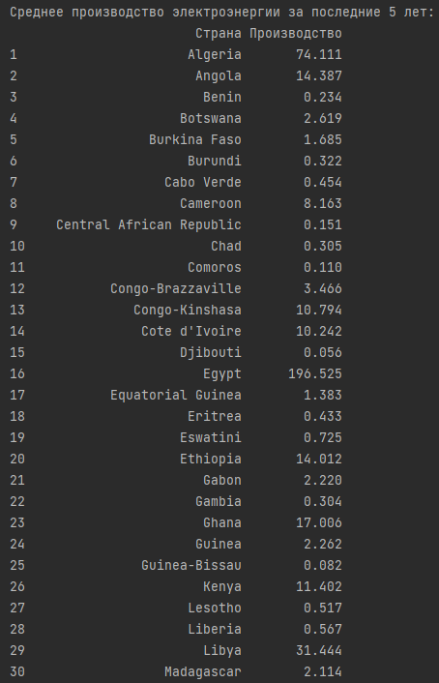
Первые 30 значений:
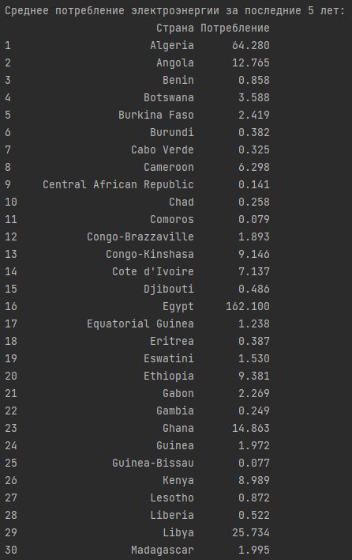

# 3.1 Суммарное потребление электроэнергии за каждый год
year_consumption = np.array(np.nansum(consumpt, axis=0))
print(f'\n3.1 Суммарное потребление электроэнергии за каждый год:\n{year_consumption}')

- np.array() - создание массива из результатов вычислений
- np.nansum() - специальная функция для суммирования с игнорированием значений NaN
- axis=0 - указывает на суммирование по вертикальной оси (по столбцам)
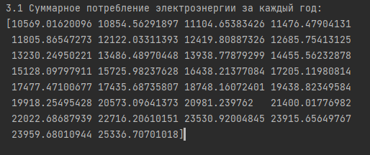

# 3.2 Максимальное количество электроэнергии, которое произвела одна страна за один год
year_max = np.nanmax(generat)
print(f'\n3.2 Максимальное количество электроэнергии:\n{year_max}')
# Находим индекс максимального значения
max_index = np.where(generat == year_max)
country_index = max_index[0][0]
year_index = max_index[1][0]
# Определяем страну и год
max_country = countries[country_index]
# Годы из файла (предполагаем, что это 2000-2023 годы, нужно уточнить по данным)
# Если в файле есть заголовок с годами, можно вытащить оттуда
years = np.genfromtxt('global-electricity-generation.csv', dtype=str, delimiter=',', max_rows=1)[1:]
max_year = years[year_index]
print(f'Максимальное производство достигнуто в {max_year} году страной {max_country}')

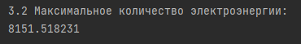

# 3.3 Страны которые производят более 500 млрд. кВт*ч в год
more_500 = np.array(countries[average_generation > 500])
print(f'\n3.3 Производят более 500 млрд. кВт*ч в год:\n{more_500}')

- average_generation > 500 - создает булев массив, где True соответствует странам с производством >500 млрд кВт*ч\
- countries[average_generation > 500] - выбирает только те страны из массива countries, которые соответствуют условию маски
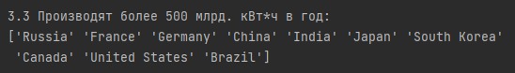

# 3.4 10% стран, которые потребляют больше всего электроэнергии ежегодно в среднем за последние 5 лет
quant = np.nanquantile(average_consumption, 0.9)
consumption_max_country = np.array(countries[average_consumption >= quant])
print(f'\n3.4 10% стран, которые потребляют больше всего электроэнергии ежегодно в среднем за последние 5 лет:\n{consumption_max_country}')

- np.nanquantile(average_consumption, 0.9) - вычисление 90-го квантиля
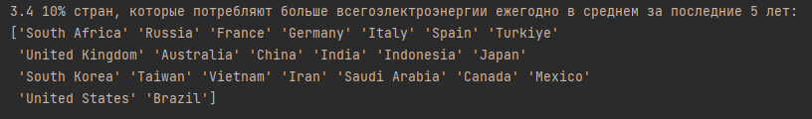

# 3.5 Список стран, которые увеличили производство электроэнергии в 2021 году по сравнению с 1992 годом более, чем в 10 раз
big_generation_country = np.array(countries[generat .T[-1] > generat .T[0] * 10])
print(f'\n3.5 Увеличили производство в 10 раз с 1992 года, по сравнению с 2021:\n{big_generation_country}')

- .T - транспонирование матрицы для удобства работы со столбцами
- [0] - первый столбец (данные за 1992 год)
- [-1] - последний столбец (данные за 2021 год)
- generat.T[-1] > generat.T[0] * 10 - поэлементное сравнение производства электроэнергии
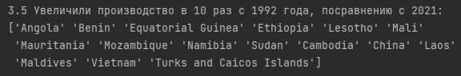

# 3.6 Список стран, которые в сумме за все годы потратили больше 100 млрд. кВт*ч электроэнергии и при этом произвели меньше, чем потратили
boring_country = np.array(countries[(np.nansum(consumpt, axis=1) > 100)
& (np.nansum(generat, axis=1) < (np.nansum(consumpt, axis=1)))])
print(f'\n3.6 Список стран, которые в сумме за все годы потратили больше 100 м

- (np.nansum(consumpt, axis=1) > 100) - суммарное потребление > 100 млрд. кВт*ч
- (np.nansum(generat, axis=1) < np.nansum(consumpt, axis=1)) - производство меньше потребления

# 3.7. Какая страна потратила наибольшее количество электроэнергии в 2020 году
country = countries[np.nanargmax(consumpt[:, -2])]
print(f'\n3.7. Какая страна потратила наибольшее количество электроэнергии в 2020 году?:\n{country}')

Задание 2

Постановка задачи:
В файле «data2.csv» представлены данные наблюдений о прибыли (второй столбец) в зависимости от установленной скидки (первый столбец).
- Сформируйте систему линейных уравнений (СЛУ) для полинома 2-й степени. Для этого выберите 3 точки из данных (одну в начале диапазона, одну в середине и одну в конце), в которых значения полинома должны совпадать с исходными данными.
- Решите СЛУ с помощью функции scipy.linalg.solve, чтобы найти коэффициенты полинома.
- Получите вектор значений построенного полинома для всех заданных в файле точек.
- Постройте в одной области два графика:
- первый — по исходным данным из файла,
- второй — по значениям, полученным из полинома.
- Рассчитайте квадратичное отклонение RSS
- Повторите шаги 1–5 для полинома 3-й степени, выбрав для этого 4 точки (например, равномерно распределенные по диапазону данных).
- (По желанию) Проведите эксперименты с выбором точек для построения полиномов.
- Выберите вариант с наименьшим значением RSS. Для этого варианта рассчитайте ожидаемое значение прибыли при скидках в 6% и 8%.

Код:
import numpy as np
from scipy.linalg import solve
import matplotlib.pyplot as plt
​
data = np.genfromtxt("data2.csv", dtype=float,
delimiter=';', encoding='utf-8-sig')
discounts = data[:, 0] # Скидки
profits = data[:, 1]
average_profit = np.mean(profits)
print(f"Среднее значение прибыли: {average_profit}")
​
x_val = [data[0, 0], data[(data.shape[0])//2, 0], data[-1, 0]]
y_val = [data[0, 1], data[(data.shape[0])//2, 1], data[-1, 1]]
matr = [[x**2, x, 1] for x in x_val]
coefs = solve(matr, y_val)
f_2 = coefs[0] * discounts**2 + coefs[1] * discounts + coefs[2]
print(f'\n\nКоэффициенты полинома 2: {coefs}')
​
vals = []
for r in data:
vals.append(coefs[0]*r[0]**2 + coefs[1]*r[0] + coefs[2])
print("Скидка (%) | Прибыль (факт) | Прибыль (расчёт)")
print("-" * 45)
for i, (discount, profit) in enumerate(data):
calculated = vals[i]
print(f"{discount:10.1f} | {profit:14.2f} | {calculated:15.2f}")
​
RSS_2 = np.sum((profits - f_2) ** 2)
print("RSS для полинома 2-й степени:", RSS_2)
​
​
​
x_val_3 = [data[0, 0], data[(data.shape[0])//3, 0],
data[(data.shape[0])//3*2, 0], data[-1, 0]]
y_val_3 = [data[0, 1], data[(data.shape[0])//3, 1],
data[(data.shape[0])//3*2, 1], data[-1, 1]]
matr_3 = [[x**3, x**2, x, 1] for x in x_val_3]
coefs_3 = solve(matr_3, y_val_3)
print(f'\n\n\nКоэффициенты полинома 3: {coefs_3}')
vals_3 = []
for r in data:
vals_3.append(coefs_3[0]*r[0]**3 + coefs_3[1]*r[0]
** 2 + coefs_3[2]*r[0] + coefs_3[3])
print("Скидка (%) | Прибыль (факт) | Прибыль (расчёт)")
print("-" * 45)
for i, (discount, profit) in enumerate(data):
calculated = vals_3[i]
print(f"{discount:10.1f} | {profit:14.2f} | {calculated:15.2f}")
f_3 = coefs_3[0] * discounts**3 + coefs_3[1] * discounts**2 + coefs_3[2] * discounts + coefs_3[3]
RSS_3 = np.sum((profits - f_3) ** 2)
print("RSS для полинома 3-й степени:", RSS_3)
​
​
print("\nЗначение прибыли при значениях скидки в 6 и 8 процентов:\n",
coefs_3[0]*6.0**3 + coefs_3[1]*6.0**2 + coefs_3[2]*6.0 + coefs_3[3], "руб.",
coefs_3[0]*8.0**3 + coefs_3[1]*8.0**2 + coefs_3[2]*8.0 + coefs_3[3], "руб.")
​
plt.figure(figsize=(10, 6))
plt.plot(discounts, profits, '-', label='Данные из файла')
plt.plot(discounts, f_2, '-', label='Полином 2-й степени')
plt.xlabel('Скидка')
plt.ylabel('Прибыль')
plt.legend()
plt.show()
​
plt.figure(figsize=(10, 6))
plt.plot(discounts, profits, '-', label='Данные из файла')
plt.plot(discounts, f_3, '-', label='Полином 3-й степени')
plt.xlabel('Скидка')
plt.ylabel('Прибыль')
plt.legend()
plt.show()
​
# Создаем расширенный диапазон скидок до 10%
extended_discounts = np.linspace(min(discounts), 10, 100)
​
# Вычисляем значения функций для расширенного диапазона
f_2_extended = coefs[0] * extended_discounts**2 + coefs[1] * extended_discounts + coefs[2]
f_3_extended = coefs_3[0] * extended_discounts**3 + coefs_3[1] * extended_discounts**2 + coefs_3[2] * extended_discounts + coefs_3[3]
​
# График для полинома 2-й степени
plt.figure(figsize=(10, 6))
plt.plot(discounts, profits, 'o', label='Данные из файла', markersize=4)
plt.plot(extended_discounts, f_2_extended, '-', label='Полином 2-й степени')
plt.xlabel('Скидка (%)')
plt.ylabel('Прибыль')
plt.title('Полином 2-й степени (расширен до 10%)')
plt.legend()
plt.grid(True, alpha=0.3)
plt.xlim(min(discounts), 10) # Устанавливаем границы оси X до 10%
plt.show()
​
​
# График для полинома 3-й степени
plt.figure(figsize=(10, 6))
plt.plot(discounts, profits, 'o', label='Данные из файла', markersize=4)
plt.plot(extended_discounts, f_3_extended, '-', label='Полином 3-й степени')
plt.xlabel('Скидка (%)')
plt.ylabel('Прибыль')
plt.title('Полином 3-й степени (расширен до 10%)')
plt.legend()
plt.grid(True, alpha=0.3)
plt.xlim(min(discounts), 10) # Устанавливаем границы оси X до 10%
plt.show()
​
​

